乐洞乡召开青年干部座谈会
为引导青年干部健康成长，充分调动青年干部的工作积极性、主动性和创新性，1月5日下午，乐洞乡召开了青年干部座谈会，乡党委书记杨雪飞和党委副书记、政府乡长吴黎虹出席会议，在家的乡领导班子成员，以及17位乡村两级青年干部参加了座谈会，会议由杨雪飞主持，会上还对公务接待等业务工作进行了培训。
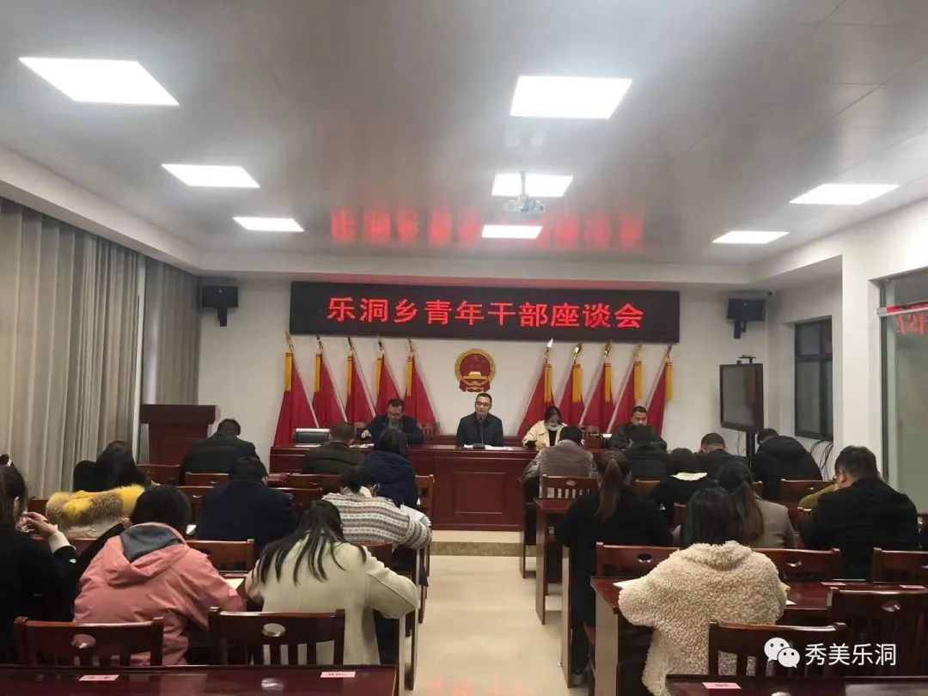
会上，青年干部进行了交流发言，结合各自思想、工作、生活畅所欲言，谈成长体会，谈思想动态，谈努力方向，现场气氛热烈浓厚。
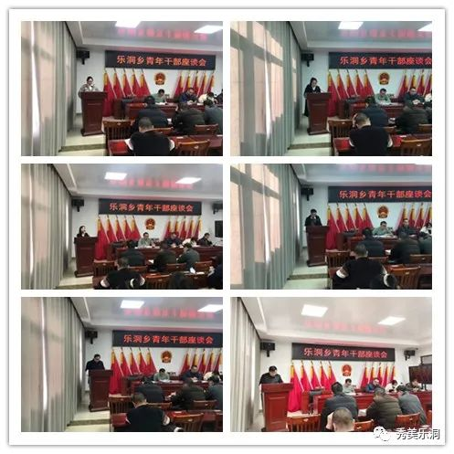
随后，乡领导班子成员结合自身工作经验和成长经历进行了分享和交流，并鼓励青年干部摆正心态、加强学习、勇于实践、努力拼搏，不断提高自身理论水平和业务能力，为明天更好的自己时刻准备着。

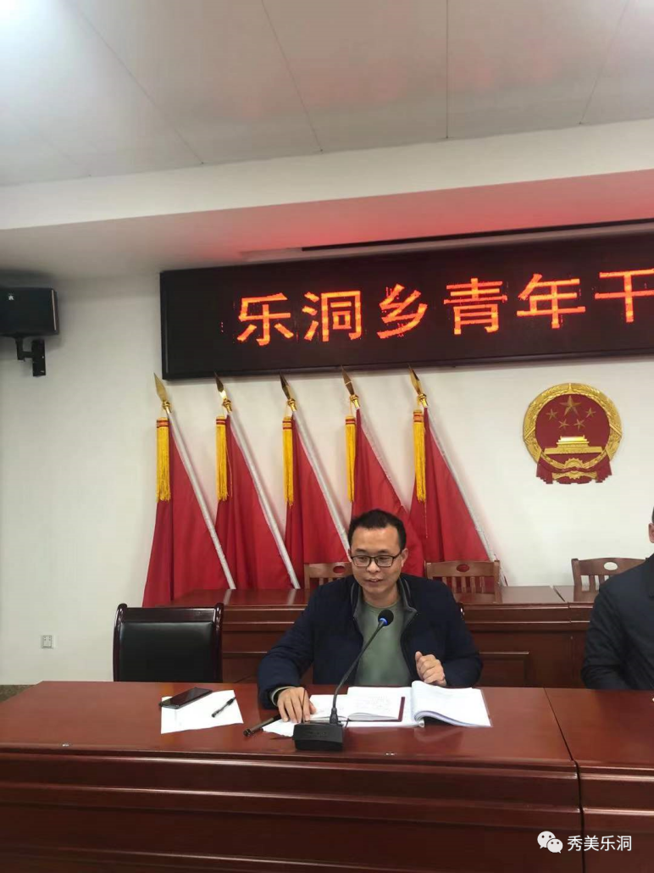
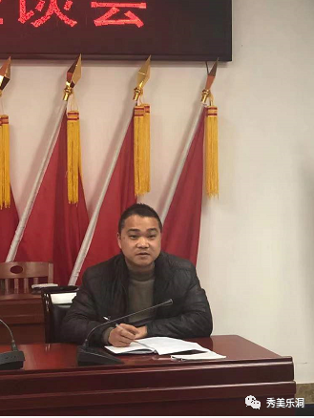

班子成员作交流发言

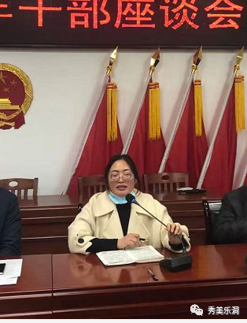
乡党委副书记、政府乡长吴黎虹就青年干部如何调整心态正确面对挫折困难，作了专题讲话。
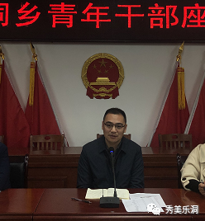
乡党委书记杨雪飞作总结讲话
最后，乡党委书记杨雪飞向乡村两级青年干部提出五点希望和要求：
一要爱学习。“路漫漫其修远兮，吾将上下而求索”，青年干部要多向书本学习，向领导学习，向同事学习，不断塑造完善“更好的自己”。
二要守规矩。俗话说：“无规矩不成方圆”。青年干部要讲政治纪律和政治规矩，遵守党纪国法和规章制度，要明白什么事情要做、什么事情不能做。
三要会做人。青年干部要学会主动适应环境，工作中与同事要和谐相处、真诚待人，要强化集体意识和团结协作精神。
四要能干事。青年干部在工作中要敢于直面问题和困难，主动作为、担当实干、大胆创新、善作善成。
五要有想法。青年干部要有理想、有抱负，用勤劳的双手努力打拼，不负韶华，发扬青春活力，成就“更好的自己”。
此次座谈会促进了青年干部之间的感情交流，有效增强了青年干部的凝聚力，传播了正能量，引导青年干部在基层这片广阔的舞台中贡献力量，成就自我。

